Se hicieron barios modelos de diagrama de Gantt porque el tamaño de hoja de calculo de Excel no se adapta bien al tamaño de la hoja de Word, el segundo modelo fue un intento de corregir este problema, pero, al final optamos por tomar una captura de pantalla del mismo e insértalo en la hoja de Word como se ve a continuación

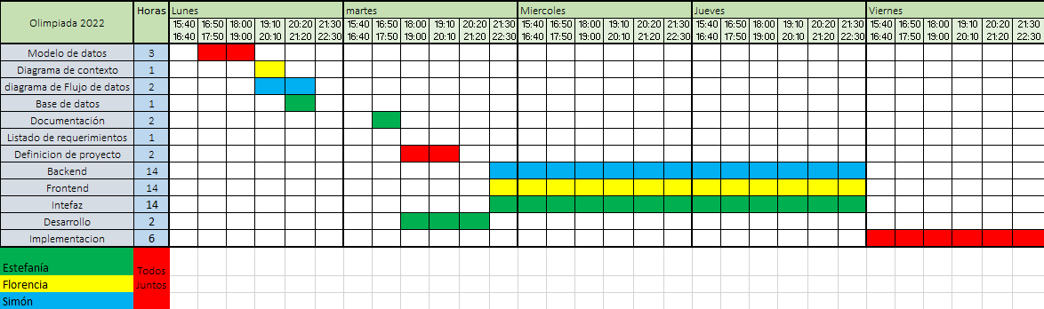

Ejemplos de los errores que se mencionaron anteriormente

Modelo 1



Modelo 2